«Сон как важная составляющая режима дня дошкольника"
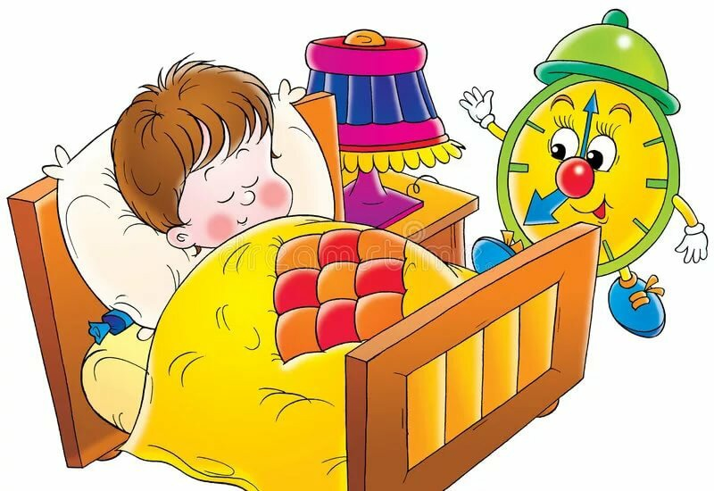
Ребенок, с раннего детства привыкший жить по режиму, охотно его выполняет. Ему не приходит в голову, что можно отказаться идти спать, когда наступило время. Если он девять часов лег и позднее, чем через полчаса крепко уснул, то утром его не приходится будить – он сам просыпается бодрым и веселым. У ребенка имеется достаточно времени, чтобы спокойно одеться и родителям не приходится поторапливать его и высказывать недовольство по поводу его медлительности. Днем они не тратят времени на многократные приглашения, уговоры сесть за стол или пойти погулять. День в семье начинается и заканчивается спокойно, все конфликтные ситуации, связанные с соблюдением режима, исключены. Вечерние часы родители полностью используют для своих дел.
Если изо дня в день повторяется ритм в часах приема пищи, сна, прогулок, разных видов деятельности, то это благоприятно влияет на состояние нервной системы и на то, как протекают все физиологические процессы в организме. В детских дошкольных учреждениях режим осуществляется полностью. Но дома он далеко не всегда соблюдается. Замечено, что отсутствие правильного режима дня в выходные дни отражается на состоянии ребенка в детском саду в понедельник: чувствуется некоторая утомленность, вялость, малыш склонен значительно больше поспать днем, чем в остальные дни…
На протяжении четырех дошкольных лет режим меняется незначительно. Несколько уменьшается суточное количество сна, преимущественно за счет дневного. Но нельзя забывать, что ребенок еще нуждается в более продолжительном сне, чем взрослый человек.
Ребенку до пяти лет положено спать в сутки 12,5 – 12 часов, в шесть лет 11,5 – 12часов.
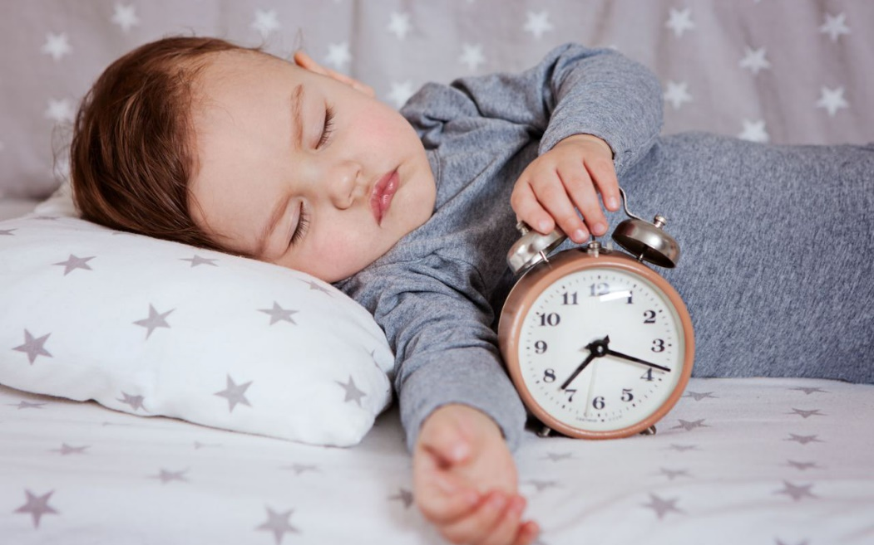
Для ночного сна отводится время с 9 -9. 30 минут. Дети дошкольники спят днем один раз. Укладывают их так, чтобы они просыпались в 15 – 15.30минут. Организовывать дневной сон позже нецелесообразно – это неизбежно бы вызвало более позднее укладывание на ночной сон.
Шестичасовое бодрствование во второй половине дня – это как раз тот промежуток времени, в течение которого ребенок достаточно наиграется, чтобы почувствовать потребность в отдыхе.
Особенности сна ребенка в большей мере определяются условиями воспитания. Необходимость идти спать порою воспринимается как неприятность, ребенок просит разрешение еще поиграть, посмотреть телевизор. Получив отказ, он в плохом настроении идет умываться, раздеваться, долго возится, не засыпает, а утром его приходится будить, лишая части необходимого отдыха.
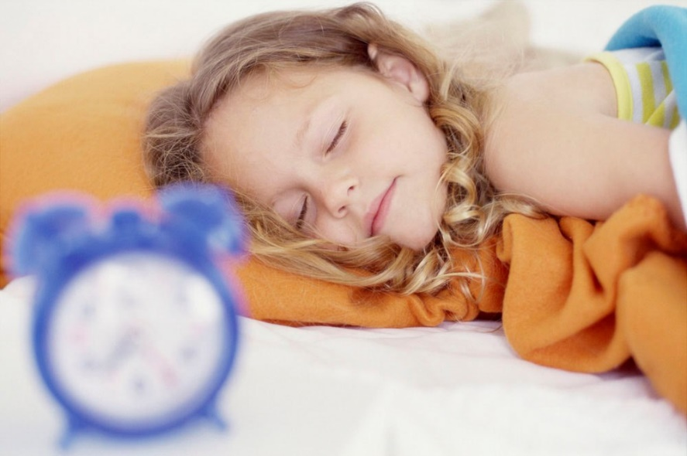
Систематическое недосыпание отрицательно сказывается на настроении ребенка, приводит к возникновению у него капризов, вредно отражается на состоянии центральной нервной системы. Поэтому столь важно, используя соответствующие педагогические и гигиенические средства. Укреплять потребность ребенка во сне, вызывать чувства удовольствия при укладывании, приучать быстро, засыпать без всяких дополнительных воздействий.
Какие же средства способствуют решению этих задач?
Прежде всего, воспитания еще в раннем детстве привычка выполнять режим. Обычно ребенку хочется как – то завершить то, что он делает. Поэтому следует заранее, минут за 10 – 15, предупредить ребенка о то, что скоро нужно ложиться спать. А когда это время наступит, настаивайте, чтобы ребенок не задерживался.
Постепенному переключению от игры ко сну способствует привычка ребенка раздеваться самостоятельно. Уже к трем годам малыш может почти самостоятельно раздеваться и аккуратно складывать одежду. На протяжении последующих лет эти навыки совершенствуются.
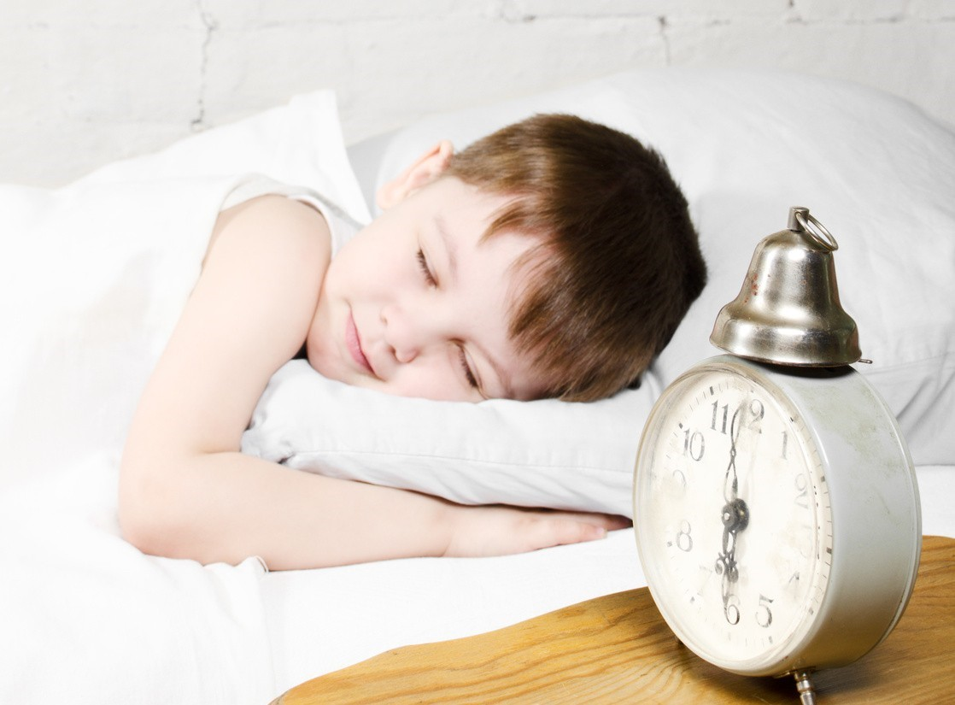
Лучшая одежда на время сна – пижама, которая в зависимости от сезона может быть байковая, трикотажная, ситцевая. В жаркие дни дети могут спать в трусиках.
Напомним, во все сезоны года днем ребенок по возможности должен спать на воздухе. Если такой возможности нет, то его надо одеть и укрыть таким образом, чтобы в течение всего времени сна окно, форточка или фрамуга могли остаться открытыми. Температура воздуха в комнате не должна снижаться ниже плюс 15 градусов.
В часы ночного сна также важно обеспечить доступ свежего воздуха. Если же зимой при этом комната чрезмерно охлаждается, ее следует хорошо проветрить перед тем, как ребенка укладывать.
Желательно, чтобы после пробуждения ребенок сразу встал. При этом следует учитывать, что переход от сна к бодрствованию у ребенка происходит различно, у одних почти мгновенно, других требуется 5 – 10, чтобы они окончательно проснулись. Самостоятельно одеться, застегнуть все пуговицы ребенку несколько труднее, чем раздеться. В течение всего дошкольного возраста у ребенка следует закреплять навык одеваться самостоятельно и аккуратно умываться и причесываться после сна.
Составил:
Воспитатель Георгиевская Елена Борисовна

